PUNTO 1

Tiempo de muestreo= 32K, este se divide en 2, por lo cual da el valor mínimo de 16K:

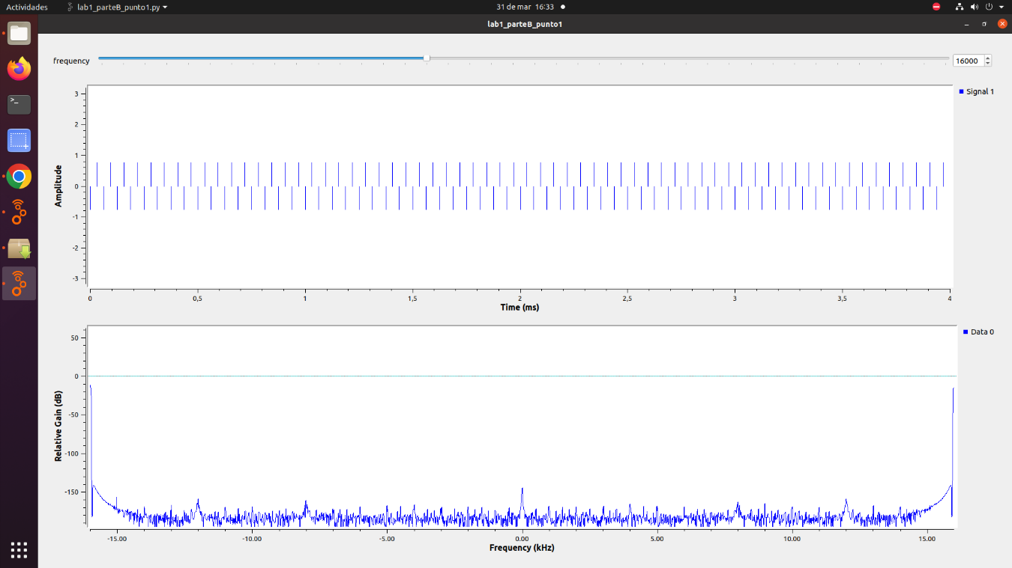

Llevando la frecuencia de la señal a mas de 16K, que en este caso es de 3.2K, la señal ha perdido completamente su forma, como se puede observar en la siguiente imagen:

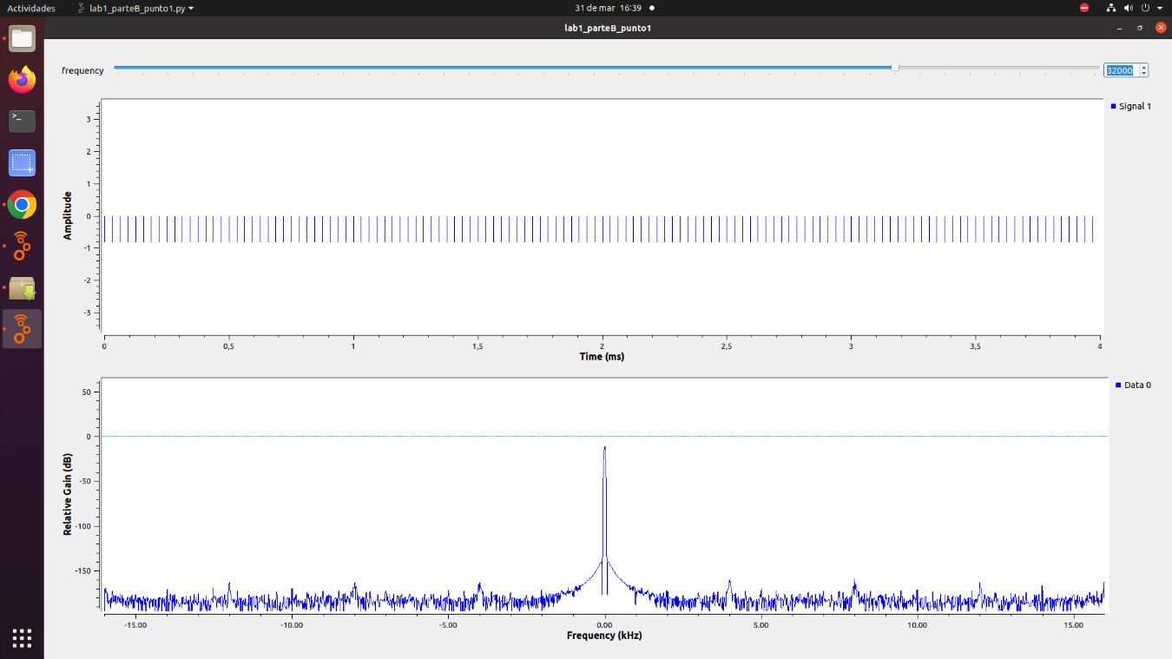

Llevando la frecuencia de la señal de NYQUIS, al máximo, los resultados son mejores, ya que se recupera la señal, que en este caso es la señal SENO:

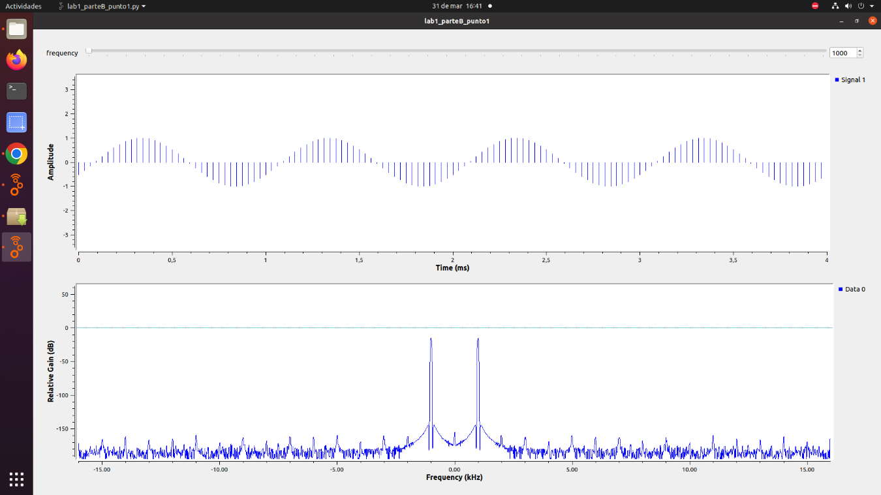

Probando con SEÑAL CUADRADA:

Al igual que la señal SENO, llevando al mínimo y al máximo esta señal, mejora o se pierde por completo.

Imagen que representa la señal en estado mínimo:

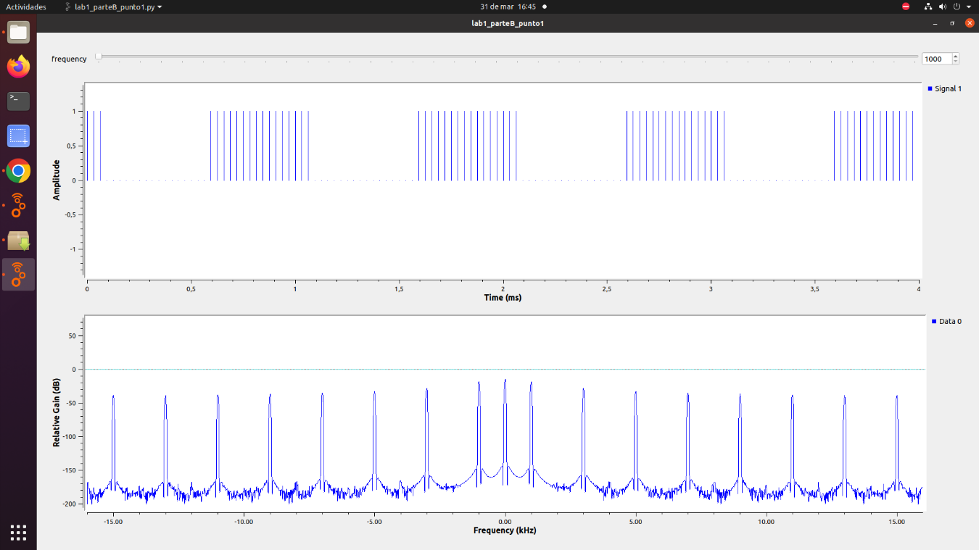

Imagen que representa la señal en estado máximo:

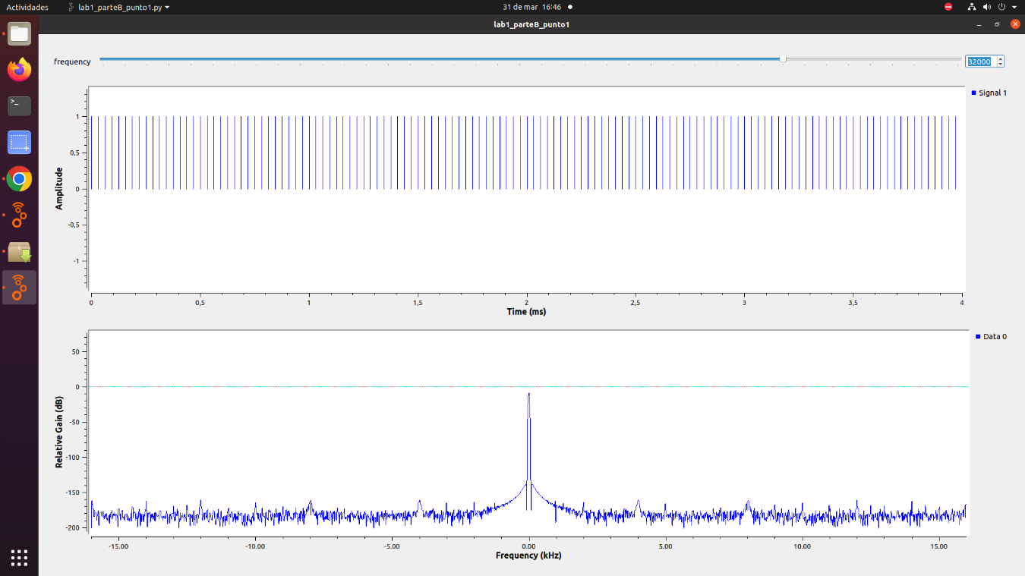

Imagen que representa la señal en estado normal:

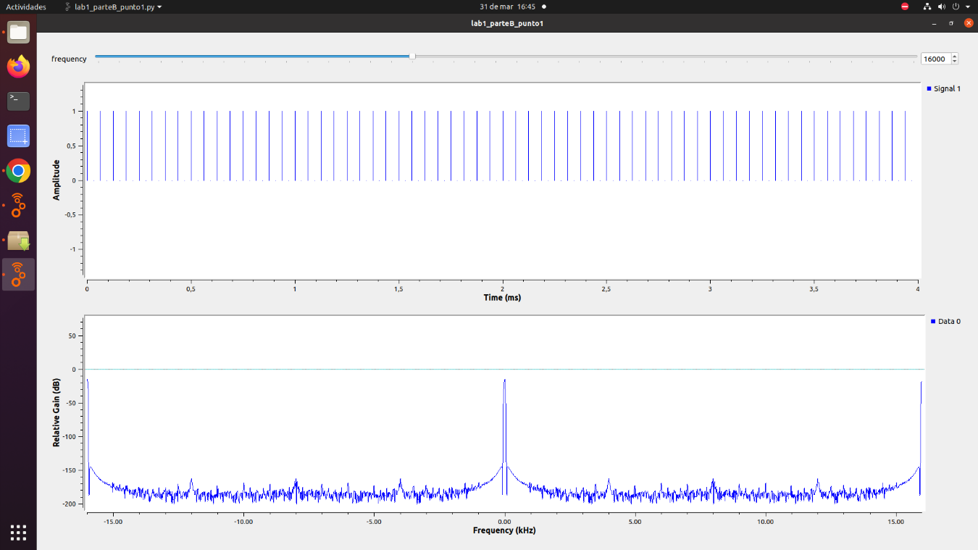

Probando con SEÑAL TRIANGULAR:

Al igual que la señal SENO y CUADRADA, llevándola al mínimo y al máximo esta señal, mejora o se pierde por completo.

Imagen que representa la señal en estado mínimo:

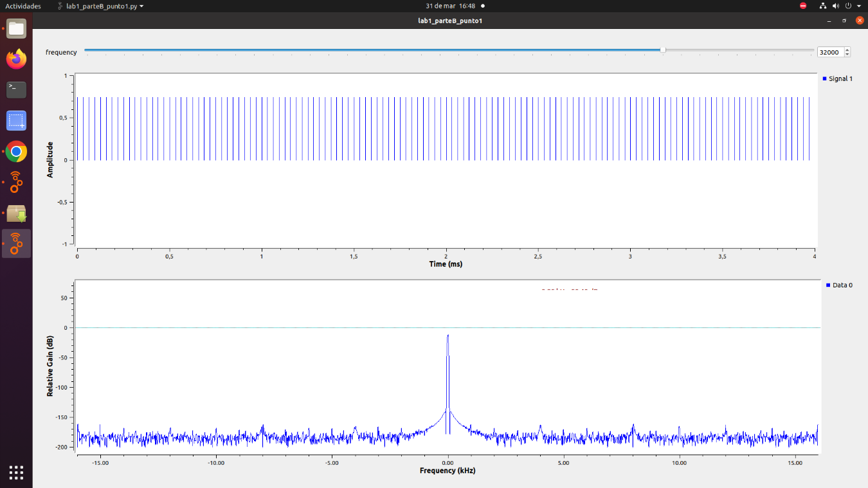

Imagen que representa la señal en estado máximo:

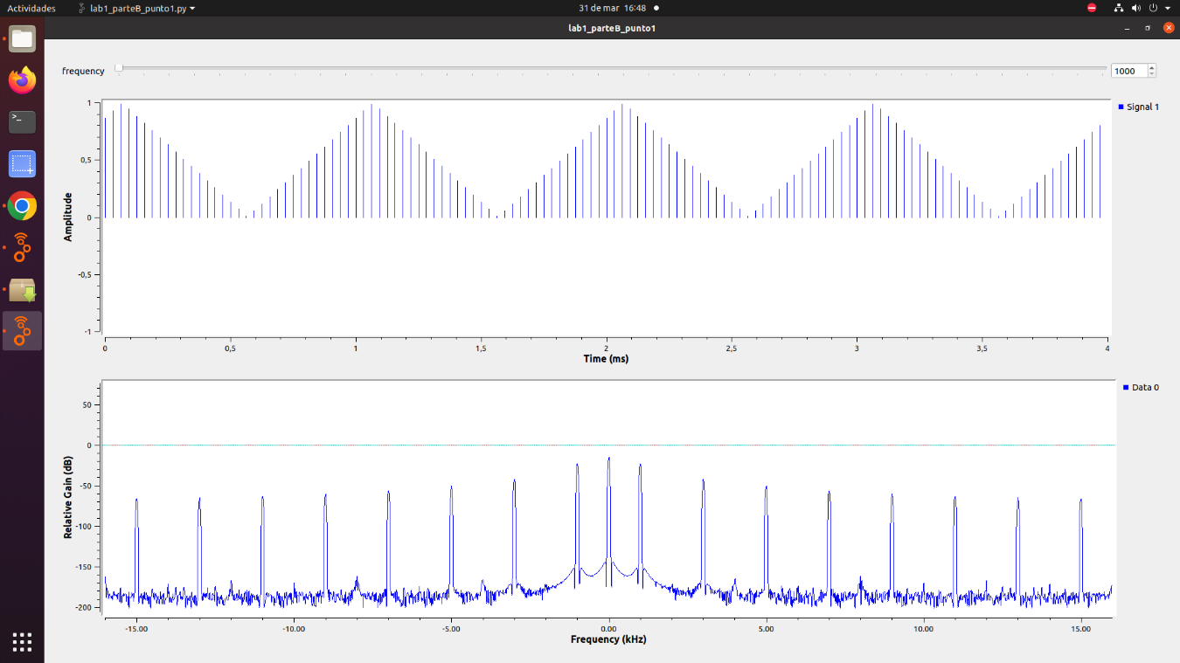

Imagen que representa la señal en estado normal:

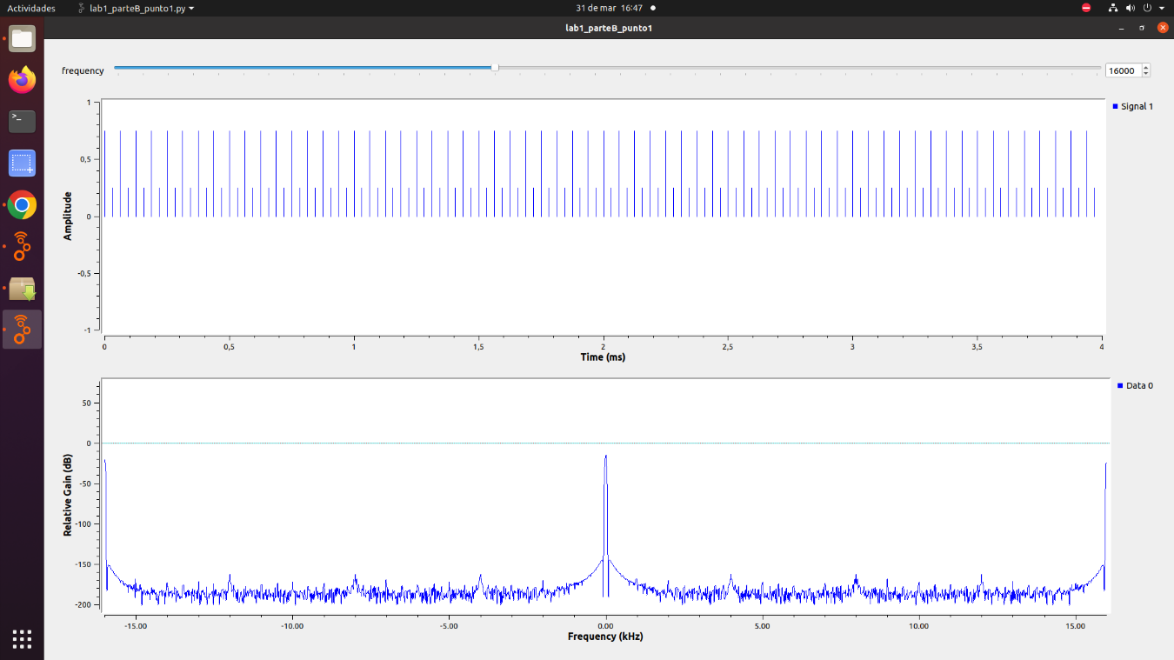

Probando con SEÑAL DIENTE DE SIERRA:

Al igual que la señal SENO, CUADRADA y TRIANGULAR, llevándola al mínimo y al máximo esta señal, mejora o se pierde por completo.

Imagen que representa la señal en estado mínimo:

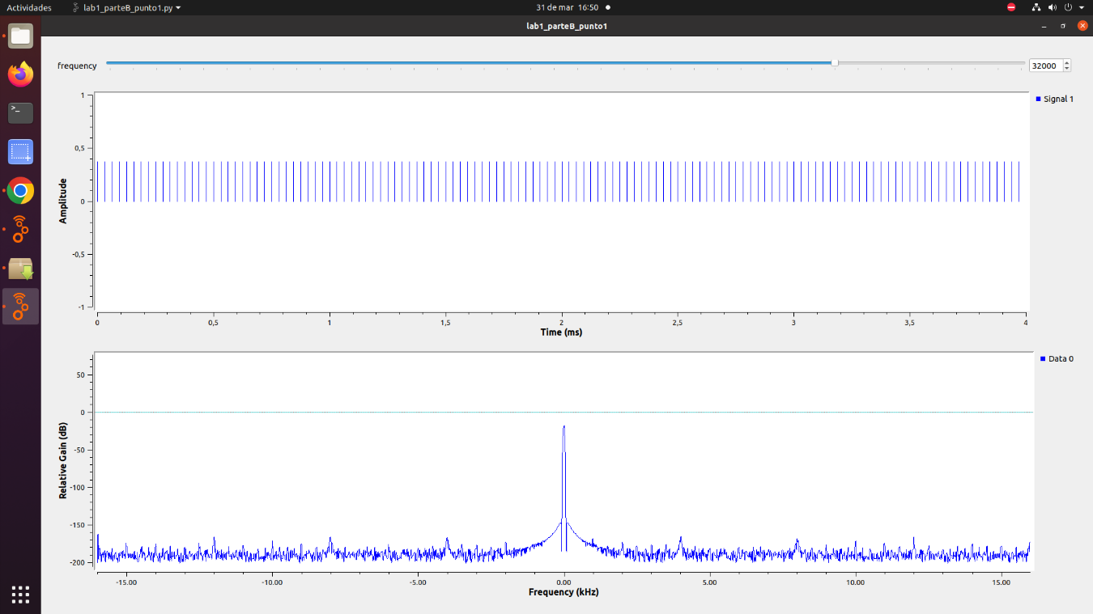

Imagen que representa la señal en estado máximo:

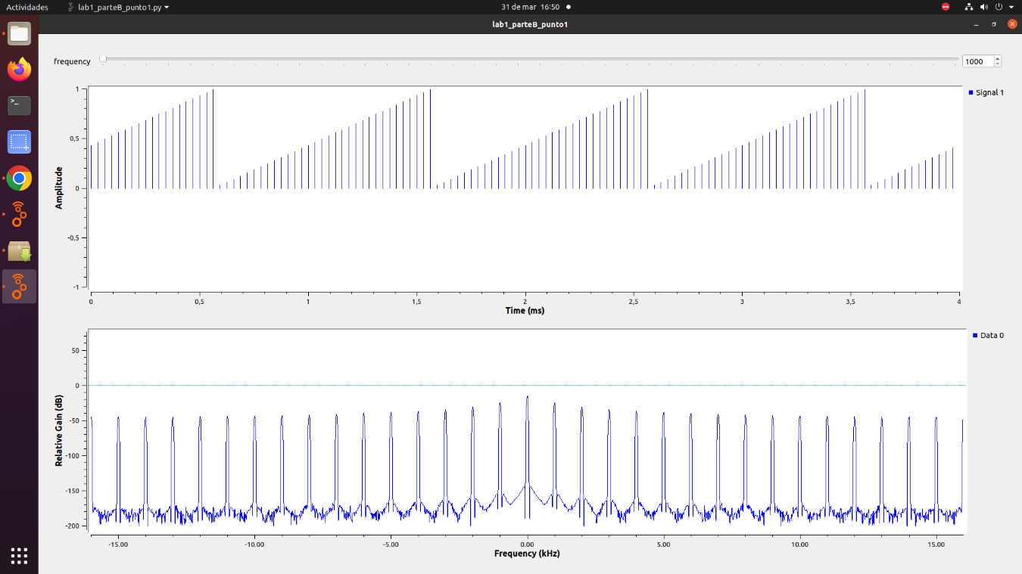

Imagen que representa la señal en estado normal:

